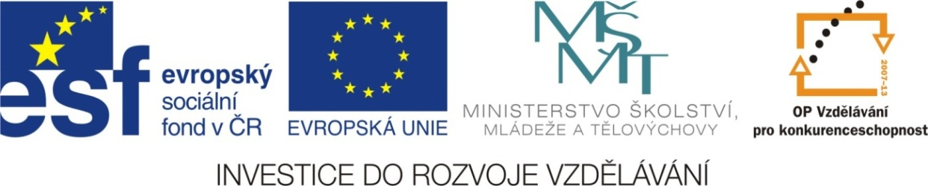

Adresa školy: ZŠ Třeboň, Na Sadech 375
Jméno autora: Mgr. Jana Písaříková
Název: VY_22_INOVACE_18Nj/9
Číslo projektu: CZ.1.07/1.4.00/21.3807
Téma hodiny: Die Mode (móda)
Ročník: 9.
Klíčová slova: móda, oblečení, vzory, popis osoby, 4. pád podstatných jmen
Datum tvorby: 23. 3. 2013

Metodické pokyny:

Tento pracovní list je určen žákům 9. ročníku. Jeho cílem je rozvoj řečových dovedností - procvičení, rozšíření a správné používání slovní zásoby.
Všechny čtyři úkoly jsou zaměřeny na slovní zásobu tematického celku oblečení. Jednotlivá cvičení je možné řešit formou společné i samostatné práce.
V prvním cvičení si žáci zopakují názvy vzorů. V druhém úkolu vyhledávají slovo, které se k ostatním nehodí. Třetí úloha je úlohou kreativního typu. Žáci zde popisují postavičky na obrázcích. Cvičení poslouží rovněž k procvičení 4. pádu podstatných jmen. Čtvrtá úloha připravuje žáka na práci s poskytnutými informacemi (popisy osoby) a vede ke zlepšení schopnosti porozumět psanému textu. Úkolem žáků je domalovat postavičku podle uvedeného popisu.

Die Mode (móda)
1. Doplňte názvy vzorů:
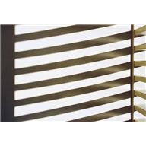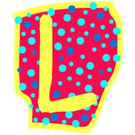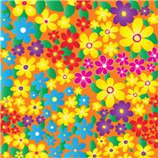
................................ ................................ ................................ ............................
2. Označte slovo, které se nehodí do řady:
BH - Slip - Höschen - Armband
Mütze - Hut - Stiefel - Kappe
Mantel - Kleid - Mütze - Schal
Pantoffeln - Hausschuhe - Socken - Handschuhe

Sakko - Kurzhose - Krawatte - Anzug
Regenschirm - Kette- Ring - Ohrring

3. Co si děti oblékly? Doplňte 3 oděvy nebo módní doplňky:
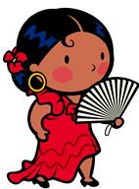
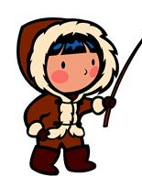
Timo trägt .........................
...........................................
...........................................

Maria trägt ........................
..........................................
..........................................
4. Dokreslete podle popisu:
ANNA
Anna hat lange blonde Haare und blaue Augen. Ihre Nase ist spitz und ihr Mund ist klein.
Sie trägt eine rot gelb gestreifte Bluse und einen grünen Rock. Ihr Gürtel ist breit und hat schwarze Farbe.
Sie hat blaue Strumpfhose und blaue Pumps an.
Anna trägt eine blaue Halskette. In ihrer linken Hand hält sie eine karierte Handtasche und in der rechten Hand hat sie einen Regenschirm.

Die Mode (móda)
1. Doplňte názvy vzorů:
...........kariert.......... .......gestreift........ .......gepunktet...... .......geblümt......
2. Označte slovo, které se nehodí do řady:
BH - Slip - Höschen - Armband
Mütze - Hut - Stiefel - Kappe
Mantel - Kleid - Mütze - Schal
Pantoffeln - Hausschuhe - Socken - Handschuhe

Sakko - Kurzhose - Krawatte - Anzug
Regenschirm - Kette- Ring - Ohrring

3. Co si děti oblékly? Doplňte 3 oděvy nebo módní doplňky: (možné řešení)
Timo trägt .........................
einen Mantel, Handschuhe, Stiefel
...........................................

Maria trägt ........................
ein Kleid, Pumps, Ohrringe
..........................................
4. Dokreslete podle popisu: (možné řešení)
ANNA
Anna hat lange blonde Haare und blaue Augen. Ihre Nase ist spitz und ihr Mund ist klein.
Sie trägt eine rot gelb gestreifte Bluse und einen grünen Rock. Ihr Gürtel ist breit und hat schwarze Farbe.
Sie hat blaue Strumpfhose und blaue Pumps an.
Anna trägt eine blaue Halskette. In ihrer linken Hand hält sie eine karierte Handtasche und in der rechten Hand hat sie einen Regenschirm.

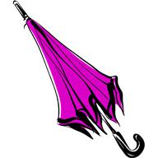
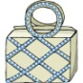

Zdroje:

Obrázky byly použity ze serveru společnosti Microsoft
http://office.microsoft.com/cs-cz/images/?CTT=97
Bezplatné kliparty, fotografie, ilustrace, animace a zvuky pro produkty Microsoft Office.

